**Игра - викторина для детей старшей группы.**

Тема: В гостях у сказок К. И. Чуковского.

Игровые задачи:

-Закрепить знание детей о литературных произведениях К. И. Чуковского, их героях, развивать память, сосредоточенность

Воспитательные задачи:

-Поддерживать положительное эмоциональное отношение детей от встречи с героями сказок.

-развивать умение слушать и слышать вопрос.

Материалы: Фишки, атрибуты к сказке « Федорино горе», « Айболит». Два недорисованных портрета, платок, 2 пары иллюстраций к Скрюченной песни, разрезные картинки к сказкам

« Чудо-дерево», «Путаница».

**Ход игры – викторины.**

Входит воспитатель переодетый в Петрушку ( колпак, нос, рубаха ).

Здравствуйте, здравствуйте. Узнали меня? Вот пришел вас навестить и спросить, а любите ли вы сказки? А почему они вам нравятся? Что в них сказочного? (ответы детей). А вы знаете писателя многих детских сказок Корнея Ивановича Чуковского? Назовите его произведения? (ответы детей). Вот сейчас я и узнаю, хорошо ли вы помните эти сказки. Для этого мы проведем игру - викторину.

Петрушка делит группу на две команды, выбирает капитанов, и они дают названия своим командам. (По названию животных). Далее проговариваются правила игры, награждение за правильный ответ фишкой в итоге, у кого больше фишек тот и выиграл. Дети назвали свои команды «Лисята» и «Бобрята».

**1 задание**. Разминка. Узнай сказочного героя по описательной загадке. (Время -30 секунд).

1«Лисята» - ( Очень толстый человек съел вокруг все на обед).

2«Бобрята» - (Хищник злой на дне лежит, солнце в небе не горит).

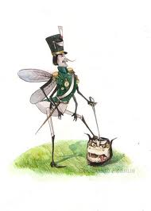1- (От усатого злодея разбегаются все звери).

2.- (Целый день звонок в углу нет покоя никому).

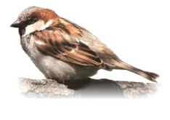**2 задание**. Назвать победителя в сказке.

1.«Муха – Цокотуха»

2 .«Тараканище »

**3. задание**. Кто быстрее найдет лишние предметы к сказке:

2. « Федорино горе»

1. « Айболит »

( Лишнее ; зубная щетка, пылесос, карандаши. Кнопки, рыболовный крючок, расческа. )

**4. Задание.** Для капитанов. Чей портрет лучше? Дорисовать Бармалею усы и рот с завязанными глазами.

**5.задание.** Собрать в правильной последовательности иллюстрации к Скрюченной песни.

Задание на время. 3 минуты. После выполнения задания прослушать аудиозапись песни и проверить правильность исполнения задания.

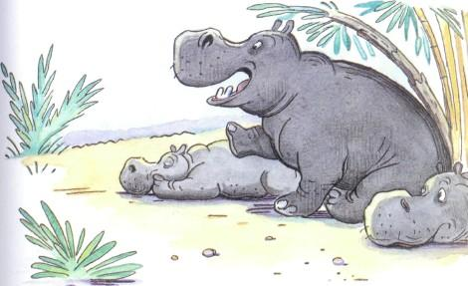**6. задание.**  В какой сказке было сказано и кем.

1. «Кто злодея не боится

И с чудовищем сразится

Я тому богатырю

Двух лягушек подарю

И еловую шишку пожалую!»

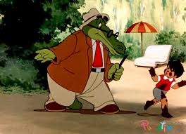2. « Уходи кА - ты домой,

Говорит,

Да лицо свое умой,

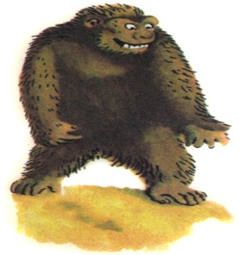Говорит,

А не то, как налечу,

Говорит,

Растопчу и проглочу!»

1. «Вот акула Каракула

Распахнула злую пасть

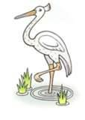Вы к акуле Каракуле

Не хотите ли попасть

Прямо в па-асть?»

2. «Пришлите, пожалуйста, капли

Мы лягушками нынче объелись,

И у нас животы разболелись!»

7. задание. Собрать разрезные картинки. Кто быстрее.

1. Чудо - дерево.

2. Путаница.

Вот и подошла к концу наша викторина. Подводим итоги нашей игры. Определяем победителя. Петрушка хвалит всех детей за проделанную работу, раздает всем ребятам призы и, прощаясь, говорит пословицу:

**Сказка ложь да в ней намек, добрым молодцам урок.**